**Software Requirements Specification**

**for**

**<Online Health Reservation>**

**Version 1.0 approved**

**Prepared by**

**<1301174049 – Dian Aries Alfatah>**

**<1301170261–Fathan Abdul Shodiq>**

**<1301164114 – Berlian Kaida Palma>**

**Table of Contents**

1. **Pendahuluan 1**
   1. Tujuan Penulisan Dokumen 1
   2. Audien yang Dituju dan Pembaca yang Disarankan 1
   3. Batasan Produk 1
   4. Definisi dan Istilah 1
   5. Refrensi 1
2. **Deskripsi Keseluruhan 2** 2.1 Deskripsi Produk 2
   1. Fungsi Produk 2
   2. Penggolongan Karakterik Pengguna 2
   3. Lingkungan Operasi 2
   4. Batasan Desain dan Implementasi 2
   5. Dokumentasi Pengguna 3
3. **Kebutuhan Antarmuka Eksternal 4**
   1. User Interfaces 4
   2. Hardware Interface 4
   3. Software Interface 4
   4. Communication Interface 4
4. **Functional Requirement 5** 4.1 Use Case Diagram 5
   1. Nama Use Case 1 5
   2. Nama Use Case 2 5
   3. Class Diagram 6
5. **Non Functional Requirements 7**

**Revision History**

|  |  |  |  |
| --- | --- | --- | --- |
| **Name** | **Date** | **Reason For Changes** | **Version** |
|  |  |  |  |
|  |  |  |  |
|  |  |  |  |

1. **Pendahuluan**

**1.1 Tujuan Penulisan Dokumen**

Kesehatan merupakan hal yang sudah tidak bisa dipisahkan dari manusia. Masing – masing dari setiap orang pasti ingin memiliki tubuh yang sehat dan jauh dari penyakit, dan tempat yang cocok untuk memeriksa dan mengobati diri adalah Rumah Sakit. Tetapi, dengan seiringnya jaman, semakin banyak orang yang pergi ke Rumah Sakit dan membuat mereka lebih susah untuk menunggu antrian yang sudah panjang. Maka dari itu, kami membuat aplikasi berupa *Online Health Reservation.*

Dalam pembuatan aplikasi ini, dibutuhkan sebuah analisis perancangannya untuk memperjelas spesifikasi dan fungsi yang dibutuhkan oleh pengguna. Sehingga pembuat atau programmer dapat fokus dalam membuat aplikasi ini sesuai dengan kebutuhan konsumen dan target pasarnya.

Tujuan dari pembuatan dokumen ini adalah untuk menjelaskan secara terperinci komponen – komponen yang terdapat pada sistem aplikasi. Dokumen ini juga berguna sebagai batasan yang membatasi pembangunan aplikasi ini.

## 1.2 Audien yang Dituju dan Pembaca yang Disarankan

Program ini ditujukan untuk semua kalangan masyarakat, dikarenakan untuk memudahkan mereka dalam mereservasi suatu *Medical Check-up* untuk mereka.

# 1.3 Batasan Produk

Aplikasi ini hanya dapat menunjukkan rumah sakit – rumah sakit terbesar yang terdapat pada suatu kota. Aplikasi ini juga hanya dapat mereservasi dokter dari setiap poli sesuai dengan jam kerja dokternya. Aplikasi ini juga memerlukan administrator untuk memvalidasi suatu transaksi untuk proses reservasi.

## 1.4 Definisi dan Istilah

<tulis istilah dan definisikan jika ada>

* SRS : Software Requirements Specification, atau

Spesifikasi Kebutuhan Perangkat Lunak (SKPL)

* IEEE : Institute of Electrical and Electronics Engineering

Standar internasional untuk pengembangan dan perancangan produk.

**1.5 Referensi**

Purwoto, Krisna M (2013, 17 September). *SRS For TokoBagus.com*. Dikutip 17 Maret 2019 dari Slideshare: https://www.slideshare.net/KrznaMukteePee/kmp-26294791

1. **Deskripsi Keseluruhan**

**2.1 Deskripsi Produk**

Sistem dari aplikasi ini bekerja untuk memungkinkan penggunanya mereservasi seorang dokter untuk melakukan pengecekan kesehatan, program ini juga memiliki administrator yang akan memvalidasi proses reservasi dan transaksi.

Pengguna harus memiliki akun untuk menggunakan aplikasi ini, dan setiap pengguna dapat mengatur akun mereka. Pada aplikasi ini, pengguna harus membayar jika sudah melakukan suatu reservasi sebagai tarif agar pemesanan dianggap valid.

## 2.2 Fungsi Produk

Aplikasi yang kami buat ini memiliki fungsi antara lain :

* Menampilkan daftar rumah sakit pada homepage
* Melakukan pembayaran untuk tarif reservasi
* Dapat mengatur akun
* Menampilkan setiap dokter pada poli yang ada di rumah sakit

## 2.3 Penggolongan Karakterik Pengguna

**Tabel 1 Karakteristik Pengguna**

|  |  |  |  |
| --- | --- | --- | --- |
| **Kategori**  **Pengguna** | **Tugas** | **Hak Akses ke aplikasi** | **Kemampuan yang harus dimiliki** |
| Admin | Memvalidasi proses reservasi dan transaksi | Login, Validate data, delete data, view data, insert data. |  |
| Pengguna | Mencari dan mereservasi dokter pada rumah sakit | Login, searching, booking, payment. |  |
| Admin | Memantau aplikasi dan data | Login,update aplikasi,lihat data |  |
|  |  |  |  |

## 2.4 Lingkungan Operasi

Perangkat lunak yang akan dibangun adalah berupa android apps dengan rincian/spesifikasi sebagai berikut:

1. Spesifikasi yang direkomendasikan untuk perangkat smartphone :
   1. Chipset  : Snapdragon 410 Processor
   2. CPU            : Quad-core CPU, 4x ARM Cortex A53
   3. GPU            : Qualcomm® Adreno™ 306 GPU
   4. RAM            : 1GB
   5. Storage        : 512MB
   6. Android Version    : 4.4.4 Kitkat
   7. Display        : 1080p Full HD, 1920x1200, WUXGA

h. Network        : 3G/4G LTE or Wi-Fi connection.

# 2.5 Batasan Desain dan Implementasi

* Perangkat lunak hanya dapat menggunakan Bahasa Indonesia.
* Reservasi akan dianggap valid setelah pembayaran tarif reservasi.

# 2.6 Dokumentasi Pengguna

* Pengguna harus membuat dan memiliki akun.
* Pengguna harus login untuk menggunakan aplikasi
* Pengguna dapat mereservasi dengan memilih rumah sakit terlebih dahulu kemudian poli dan dokternya.
* Pengguna harus membayar tarif reservasi agar reservasi dianggap valid.

**3. Kebutuhan Antarmuka Eksternal**

## 3.1 User Interfaces

## Aplikasi ini akan menampilkan daftar rumah sakit yang ada pada home page, kemudian poli dan dokternya. Aplikasi ini memiliki tampilan untuk mengatur akun.

## 3.2 Hardware Interface

* Personal Computer
* Smartphone

## 3.3 Software Interface

Dalam perancangan system Aplikasi Laundry Perkampungan Mahasiswa Unila ini dibuat berbasis website dan aplikasi yang akan dicetak dimana setiap data transaksi yang dimasukkan oleh pelanggan akan tersimpan ke dalam database MySQL yang sudah ada pada XAMPP.XAMPP merupakan sebuah server yang berdiri sendiri, XAMPP sendiri mencakup empat sistem operasi seperti Apache,MySQL,PHP,dan Perl.

## 3.4 Communication Interface

Dikarenakan sistem kami berbasis web, membutuhkan hubungan client/server, yang memakai protocol Transmission Control Protocol/Internet Protocol untuk mengatur komunikasi data yang terjadi di internet

1. **Functional Requirement**

|  |  |  |
| --- | --- | --- |
| **ID** | **Kebutuhan Fungsional** | **Penjelasan** |
| OHR-01 | Input data diri berupa (nama,username,password dll) | User menginputkan data diri pada saat sign up sehingga dapat login menggunakan akun user tersebut |
| OHR-02 | View pemesanan | Admin dapat melihat semua detail pemesanan yang telah dilakukan |
| OHR-03 | Input pemesanan | User dapat melakukan pemesanan |
| OHR-04 | Validasi pembayaran | Admin dapat melakukan verifikasi terhadap pembayaran yang telah dilakukan user |
| OHR-05 | Input pembayaran | User dapat melakukan konfirmasi pembayaran yang telah dilakukan |

* 1. **Use Case Diagram**

**ecase**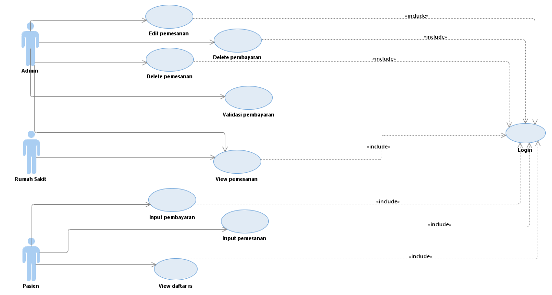

# System Features

# 4.2.1 View Pemesanan

Nama Use Case : View Pemesanan

Actor : Admin

Pre-Condition : Admin menerima data inputan pasien

Post-Condition : Admin melihat pesanan

|  |  |
| --- | --- |
| ACTOR | SYSTEM |
| 1. Admin memilih menu pemesanan |  |
|  | 1. System menampilkan data pesanan |

# 4.2.2 Input pemesanan

Nama Use Case : Input Pemesanan

Actor : Pasien

Pre-Condition : Pasien telah telah login

Post-Condition : pasien telah menginput pesanan

|  |  |
| --- | --- |
| ACTOR | SYSTEM |
| 1. Pasien mengisi data pesanan |  |
|  | 1. System menerima pesanan |

# 4.2.3 Validasi Pembayaran

Nama Use Case : Validasi Pembayaran

Actor : Admin

Pre-Condition : Pasien telah membayar dan mengirim bukti pembayaran

Post-Condition : mengirim hasil validasi pembayaran ke pembayaran

|  |  |
| --- | --- |
| ACTOR | SYSTEM |
| 1. Admin mengambil bukti pembayaran |  |
| 1. Admin memvalidasi bukti pembayaran |  |
|  | 1. System menerima validasi pembayaran |

# 4.2.4 Input Pembayaran

Nama Use Case : Input Pembayaran

Actor : Pasien

Pre-Condition : User telah melakukan pemesanan

Post-Condition : User mendapatkan nota pembayaran dari pembayaran

|  |  |
| --- | --- |
| ACTOR | SYSTEM |
| 1. User melakukan pembayaran |  |
| 1. User mengirim bukti pembayaran |  |
|  | 1. Pembayaran mengirim data pembayaran kepada admin |
|  | 1. Admin memberikan hasil validasi pembayaran |
|  | 1. Hasil validasi diberikan ke pembayaran |

# 4.2.5 Login

Nama Use Case : Login

Actor : Admin, Rumah Sakit dan Pasien

Pre-Condition : User masuk ke halaman login

Post-Condition : User masuk kedalam menu utama dan dapat melakukan aktifitas aplikasi

|  |  |
| --- | --- |
| ACTOR | SYSTEM |
| 1. User memasukkan data login |  |
|  | 1. Data login di validasi oleh system basis data akun |
|  | 1. User masuk ke menu utama aplikasi |

# 4.3 Class Diagram

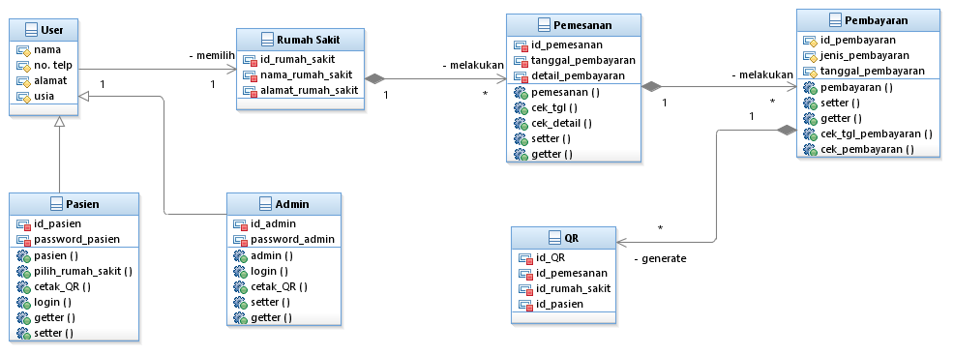

**4.4 Kamus Data :**

|  |  |  |  |  |
| --- | --- | --- | --- | --- |
| Data Pelanggan | | | | |
| No | **Nama Data** | **Tipe Data** | **Range** | **Deskripsi** |
| 1 | ID_Pasien | Varchar | 10 | Kode ID unik setiap pasien |
| 2 | Nama_Pasien | Varchar | 25 | Identitas nama pasien |
| 3 | Email | Varchar | 50 | Email pasien |
| 4 | No.Telp_Pasien | Number | 12 | Nomor telefon pasien |
| 5 | Medical Record | Varchar | 10 | Nomor rekaman data pasien |
|  |  |  |  |  |
|  |  |  |  |  |
| Data Rumah Sakit | | | | |
| No | **Nama Data** | **Tipe Data** | **Range** | **Deskripsi** |
| 1 | Nama Rumah Sakit | Varchar | 50 | Nama Rumah Sakit |
| 2 | Alamat Rumah Sakit | Varchar | 50 | Alamat rumah sakit |
|  |  |  |  |  |
| Data Pembayaran | | | | |
| No | **Nama Data** | **Tipe Data** | **Range** | **Deskripsi** |
| 1 | jenis pembayaran | varchar | 25 | Jenis pembayaran yang dilakukan |
| 2 | no pembayaran | varchar | 25 | Nomor unik pembayaran |
|  |  |  |  |  |

# 5. Other Nonfunctional Requirements

Pengujian dilakukan menggunakan 5 karakteristik pada standar **ISO 25010** yaitu functional suitability, usability, reliability, performance efficiency, dan maintainability. Instrumen yang digunakan yaitu kuesioner fungsionalitas, USE Questionnaire, stress testing, load testing, dan maintainability index

## 5.1 Security Requirements

NFR-sc01

sistem harus dapat mengenkripsi data pengguna.

* 1. **Safety Requirements**

Untuk memastikan *User* aplikasi OHR tidak kehilangan data, maka pada sistem kita akan bekerja untuk mempunyai proses pencadangan data yang rutin dilakukan. Kemudian jika aplikasi terdapat bug atau crash, user dapat melaporkannya agar kita dapat memperbaiki pada pembaharuan selanjutnya.

* 1. **Performance Requirements**

Aplikasi OHR akan berjalan dengan baik jika digunakan dengan minimal perangkat dengan spesifikasi android kit-kat.

**5.4 Software Quality Attributes**

Aplikasi OHR menyediakan aplikasi yang simple,cepat dan aman sehingga akan mudah untuk digunakan untuk siapa pun.

# 6. Other Requirements

**Appendix A: Glossary**

Daftar definisi akronim dan singkatan:

|  |  |
| --- | --- |
| Keyword/Phrase | Definisi |
| SKPL | Merupakan spesifikasi kebutuhan dari perangkat lunak yang akan dikembangkan. |
| Online Health Reservation (OHR) | Perangkat lunak yang akan dibangun |
| SKPL-Online Health Reservation-XXX | Kode yang merepresentasikan kebutuhan pada Aplikasi OHR dimana XXX adalah nomor dari fungsi produk. |
| IEEE | Institue of Electrical and electronics engineers standar internasional untuk pengembangan dan  rancangan produk |
| RPL | Rencana pengembangan perangkat lunak dokumen yang berisi rencana pengembangan perangkat lunakdalam suatu proyek, yang mencakup gambaran umum proyek , gambaran manejeral proyek, dan gambaran teknik proyek |